“新思想引领新征程·新青年建功新时代”
大学生讲思政课展示活动方案

为深入学习贯彻党的二十大精神，进一步学深悟透习近平新时代中国特色社会主义思想，把马克思主义中国化时代化最新理论成果落实到思政课教学实践中，推动党的二十大精神进教材、进课堂、进头脑，引导学生切实增强实现中华民族伟大复兴的历史使命和奋斗精神，充分发挥思政课立德树人的关键作用，马克思主义学院开展第三届大学生讲思政课公开展示活动。具体方案如下：
一、活动目标
鼓励支持学生在思政课教师指导下组建团队（3-5人），选定1人作为团队负责人，围绕《习近平新时代中国特色社会主义思想概论》《毛泽东思想和中国特色社会主义理论体系概论》《思想道德与法治》《形势与政策》《党史国史》五门课程中有关章节或专题进行教学设计、开展教学活动，使学生从“教”与“学”的角度重新认识思政课，引导学生深化对思政课教学内容的思考，展现新时代大学生的马克思主义理论素养和精神风貌。
二、活动对象
全体在校生
三、活动时间
2023年11月
四、活动流程
1.提交材料时间：即日起--2023年11月20日；

2.材料提交要求：
（1）《郑州铁路职业技术学院大学生讲思政课展示活动报名表》（见附件）。
（2）录制好的参赛视频1份（电子版，时长5-8分钟），片头部分注明展示选题名称及团队成员信息（专业、姓名以及指导教师等）。视频格式为MP4，视频命名格式：“班级+课程名称+负责人+电话号码”。
（3）视频授课内容，以主讲人讲课实录为主。鼓励大家开展“行走的思政课”“场馆里的思政课”“专业里的思政课”等新颖的视听表现形式。
（4）视频画面清楚，不抖动、不倾斜，发音清晰，内容与视频画面同步。
3.材料提交方式：
参赛学生在规定时间内将报名表和视频发送至邮箱ztmkszyxy@163.com，由马克思主义学院负责汇总报名信息并按照课程进行分类。
4.评选方式：
由马克思主义学院组织专业教师团队负责对作品进行评选，获奖视频将在“郑州铁院思政课”平台集中展示，并择优推荐至“豫教思语”等官方新媒体平台。
5.注意事项：
（1）参考各门思政课内容并紧紧围绕“党的二十大精神”主题展开教学展示活动。
（2）所有参赛选手必须由马克思主义学院专兼职教师作为指导老师，选手可根据个人情况自行联系指导老师。
（3）马克思主义学院专任教师每人必须提交一件作品。
6.奖励
学院将对获奖团队予以颁发证书、表彰奖励，一等奖团队将择优推荐代表学校参加省级相关活动。
五、与本次活动相关其他未尽事项请加入钉钉群咨询。

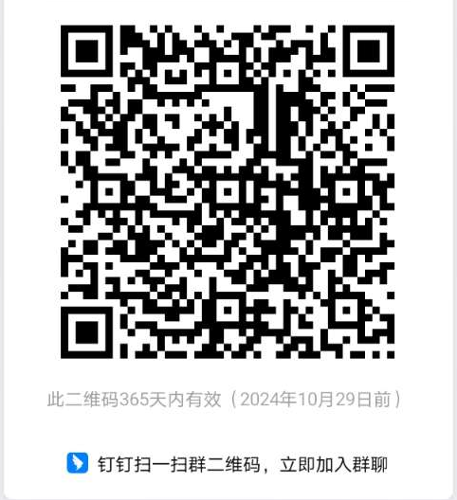

马克思主义学院
2023年10月30日

附件1：
郑州铁路职业技术学院大学生讲思政课展示活动报名表
团队  负责人  信息 |  | 姓名 |  | 书院
 |  | 年级 |  | 专业（班级）
 |  | 电话 |  | 邮 箱
团队其他成员及班级
指导  教师 | 姓 名 |  |  | 职 称
指导  教师 | 职 务 |  |  | 电 话
授课  信息 | 课程名称
授课  信息 | 授课题目
授课  信息 | 课程设计  特色
授课  信息 | 授课方法与实施步骤
马院  意见 | （盖章）  年 月 日

